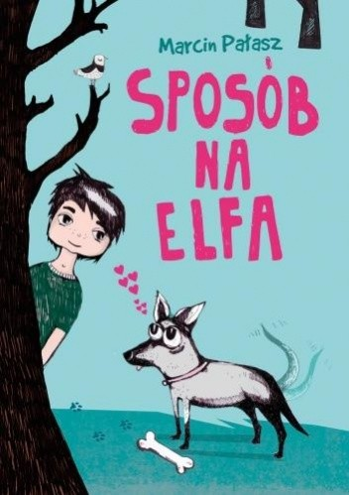

Wydawałoby się zwykły pies i niezwykła opowieść o nim, ale czy na pewno?

Duży, Młody i Elf tworzą zgraną drużynę. Zanim jednak do tego doszło musieli poznać się nawzajem oraz nauczyć się szacunku do siebie. W ten sposób narodziła się między nimi prawdziwa nić porozumienia. O ile Duży z Młodym znali się już od prawie 15 lat, o tyle przygarnięcie psa stanowiło dla nich nie lada wyzwanie.

Dialogi ojca z synem niekiedy przyprawiają o zawrót głowy, a do tego są pełne niewymuszonego luzu. Niejeden rodzić chciałby mieć taki dobry kontakt z dzieckiem.

"Sposób na Elfa" to opowieść przede wszystkim dla młodszych czytelników. Nie zabrakło w niej wątku miłosnego, a nawet detektywistycznego, a wszystko to okraszone dużą dawką humoru, ogromną dozą miłości rodzicielskiej i miłości do zwierząt.

Z kolei świat opisywany przez Elfa jest równie interesujący. Nie zdajemy sobie sprawy, jak pozornie zwykła rzeczywistość wygląda, gdy patrzy się na nią z innej, psiej perspektywy.

Pewnego dnia ze schroniska do mieszkania pisarza i jego syna trafia Elf – pies o wielkich uszach i równie wielkim sercu. Chociaż przeraża go dywan na trzepaku, papierowe ręczniki i inne Śmiertelnie Groźne Rzeczy, nie jest tchórzem. Stawia czoła dzikiemu zwierzowi i ratuje z opresji Czesława, a gdy na osiedlu pojawia się złodziej, niespodziewanie ujawnia swój instynkt tropicielski. Wciąż jednak tęskni za swoją siostrą Erką, która została w schronisku. Nawet spacery z Młodym i spotkania z piękną Karą i jej pupilką Lindą nie pozwalają mu o tym zapomnieć...

"Sposób na Elfa" to wzruszająca, a zarazem pełna humoru historia miłości psa do człowieka, i człowieka do psa. Po przeczytaniu tej książki już zawsze będziesz inaczej patrzeć na swojego pupila!